|  |
| --- |
| **Penciptaan Karya Tas Berwarna**  **Khas Batak Toba Dengan Teknik *Macrame***  Vani Ayu Shari Sitanggang, Adek Cerah Kurnia Azis* &Raden Burhan Surya Nata Diningrat  Program Pendidikan Seni rupa, Fakulas Bahasa dan Seni, Universitas Negeri Medan  Email: adekcerah@unimed.ac.id |
| ABSTRACT  Awalnya *macrame* kebanyakan menggunakan rotan, namun seiring waktu hingga kini telah banyak pengrajin menggunakan berbagai jenis tali untuk kerajinan *macrame*. Pada observasi yang penulis lakukan telah banyak produk *macrame* pada tempat-tempat pusat kerajinan *souvenir* namun belum ada ditemukan tas *macrame* model modern dan kekinian dengan warna khas Batak Toba. Penciptaan ini bertujuan untuk mengetahui proses penciptaan *macrame* dalam bentuk tas tangan dan untuk mengetahui hasil karya *macrame* dalam bentuk tas tangan dengan warna khas Batak Toba. Metode yang digunakan pada penciptaan karya ini ada tiga tahapan yaitu: eksplorasi, perancangan dan perwujudan. Pada penciptaan ini teknik pengumpulan data yang digunakan adalah studi pustaka dan dokumentasi. Hasil dari penciptaan karya berbentuk tiga dimensi yang memiliki berbagai macam ukuran dan bentuk. Pada penciptaan karya ini menggunakan tali katun sebagai bahan dasar dengan karya yang dibuat sebanyak 10 karya tas macrame perpaduan warna khas Batak Toba yaitu merah, hitam dan putih.  **Kata Kunci:** macrame 1; penciptaan 2; warna khas Batak Toba 3. |

1. **PENDAHULUAN**

Indonesia memiliki banyak keanekaragaman budaya di setiap daerah, sehingga hal tersebut dapat menjadi sumber dasar dan inspirasi masyarakat dalam menciptakan sebuah seni. Kecil ataupun sederhana hasil daripada kesenian itu tetap bermakna dalam kebudayaan Indonesia yang menyebar dimasyarakat hingga memiliki nilai yang mendunia.

Seni memiliki peran tertentu dalam masyarakat dimana seni itu berlangsung, salah satunya adalah seni kriya. Seni kriya merupakan salah satu cabang seni yang banyak ditekuni oleh pengrajin lokal Indonesia. Umumnya, pengrajin membuat barang-barang yang dapat berguna dan memiliki nilai fungsional dalam aktivitas sehari-hari seseorang. Oleh sebab itulah seni kriya menjadi sangat berkembang di Indonesia. Salah satu bagian dari seni kriya adalah seni kriya tekstil yaitu *macrame*. Seni *macrame* merupakan bentuk karya seni kerajinan simpul menyimpul dengan membuat serangkaian benang atau tali membentuk simpul sehingga dapat menghasilkan berbagai bentuk kerajinan tangan yang menarik (Prawira, 2017: 01).

Berbagai hasil kerajinan simpul menyimpul biasanya seperti ikat pinggang, hiasan dinding, penggantung tumbuhan hias, kalung, dan gelang. Di era saat ini, sekarang sedang terkenal kerajinan *macrame* berupa tas tangan, banyak kalangan anak muda khususnya wanita yang memakai tas jenis *macrame* demi melengkapi penampilan agar terlihat semakin menarik dan bisa menjadi pusat perhatian di masyarakat selain itu juga untuk mempermudah membawa barang-barang kecil ketika hendak bepergian.

Awalnya tas *macrame* kebanyakan menggunakan rotan yang cukup rumit bagi para pengrajin. Namun seiring waktu dan perubahan masa, hal ini menjadi sangat monoton sehingga masyarakat khususnya para pengrajin telah banyak menggunakan tali kur, tali rajut, tali katun dan tali jenis lainnya sebagai bahan untuk kerajinan *macrame*. Sebelumnya penulis telah melakukan observasi ke beberapa tempat pusat kerajinan *souvenir* dan toko tas *handmade* serta penelusuran pada toko *online*. Dari observasi yang penulis lakukan, ada yang membuat produk sejenis ini namun belum banyak ditemukan tas *macrame* model *modern* dan kekinian dengan warna khas Batak Toba. Sehingga hal ini merupakan peluang penulis dalam menciptakan karya tas *macrame* yang unik, modern dan kekinian.

Budaya Batak Toba dari Sumatera Utara memiliki kekhasan warna, warna dominan yang digunakan adalah warna *Tiga Bolit* yaitu merah, hitam dan putih. Warna *Tiga Bolit* bukan sesuatu yang dikarang atau asal dibuat, namun ketiga warna itu telah menjadi warna khas Batak Toba yang telah ditakdirkan pada suku Batak Toba dari Tuhan yang biasa disebut *Mula Jadi Nabolon* (Siburian, 2022: 56). *Tiga Bolit* juga memiliki hubungan dengan kepercayaan orang Batak Toba, yang memiliki kepercayaan pada tiga benua dan tiga dewa yang menjaganya yaitu benua atas yang sering disimbolkan dengan warna putih, benua tengah yang bersimbolkan warna merah, dan benua bawah yang bersimbolkan warna hitam (Abubakar, 2017: 01). Bertolak dari itu semua, penulis akan menciptakan karya tas *macrame* yang bercirikhaskan warna Batak Toba dengan nilai-nilai filosofi kebudayaan yang terkandung di dalam warna tersebut. Menggunakan berbagai teknik anyam simpul *modern*, hal ini agar tidak mengurangi ciri khas dan keunikan yang terkandung dalam tas *macrame* tersebut mengenai kebudayaan Batak Toba.

1. **ORISINALITAS**

Tinjauan karya adalah sebuah kegiatan yang dilakukan untuk mendapatkan orisinalitas pada sebuah karya. Dalam hal ini sebuah karya yang diciptakan harus dapat dipertanggungjawabkan pada sebuah konsep atau atau argumen agar karya tersebut tidak bisa di klaim sama atau meniru karya orang lain. Berikut beberapa jurnal penciptaan yang relevan dengan karya yang penulis ciptakan.

Jurnal yang berjudul “Pemanfaatan Eceng Gondok Untuk Tas Wanita Dengan Teknik anyaman” yang ditulis oleh Regina Olga Florencia mahasiswa Desain Komunikasi Visual, Fakultas Industri Kreatif, Universitas Ciputra Surabaya (2021). Dalam tugas akhir Regina menjelaskan bahwa eceng gondok yang memiliki efek negatif terhadap lingkungan dapat dijadikan sebagai bahan dasar pembuatan tas Wanita dengan Teknik anyaman. Penulis membuat tas wanita anyaman eceng gondok dengan gaya yang elegan, modern dan klasik serta memadukannya dengan bahan kulit untuk membuat kualitas tas semakin mewah, menarik dan unik, sehingga tas ini memiliki nilai tambah bagi para desainer dan penggunanya.

Jurnal yang berjudul “Pengembangan Desain Tas Wanita Berbahan Rumput Purun Menggunakan Metode *Autumics*” yang ditulis oleh Widya Christa Turang Jurusan Desain Poduk, Universitas Kristen Duta Wacana Yogyakarta dan Daniel Alexander Octavianus Turang Program Studi Teknik Informatika, Sekolah Tinggi Teknologi Bontang (2021). Dalam jurnal Widya dan Daniel menjelaskan pemanfaatan dan pengembangan purun sebagai bahan dasar pembuatan produk tas wanita untuk meningkatkan nilai jual dikalangan masyarakat. Penulis menyimpulkan bahwa produk tas wanita dari bahan purun dengan desain minimalis dan aksesoris yang disesuaikan dengan kebutuhan tas serta kombinasi yang tepat sesuai yang diinginkan masyarakat, dapat meningkatkan pendapatan para pengrajin purun.

1. **LANDASAN TEORI**

## **Penciptaan**

Penciptaan merupakan dasar proses kreativitas dalam menghasilkan suatu karya, hal ini menjadi awal munculnya suatu ide mulai yang didasarkan dari pengalaman, pengetahuan, masalah yang ada disekitar, hal yang sedang trending saat ini dan hayalan dari pencipta dalam kelangsungan penciptaan karya seni (Djatiprambudi, 2017: 28)**.**

## ***Macrame***

Seni *macrame* merupakan bagian dari seni kriya paling tua atau terdahulu. Awalnya seni *macrame* digunakan sebagai hiasan dengan membuat rangkaian benang di awal dan akhir penenunan. Teknik ini kemudian banyak digunakan oleh masyarakat dalam membuat perlengkapan bagian dalam dan luar rumah seperti tatakan gelas, penutup barang, serbet, dan gantungan benda.

Seni *macrame* adalah bagian seni yang menggunakan tali sebagai bahan utama dengan cara menautkan, mengepang atau saling menindihkan tali dengan berbagai simpul dasar dan variasi yang berbeda kemudian digabungkan untuk menciptakan rangkaian bentuk (Budiyono, 2008: 465).

*Macrame* adalah kerajinan tangan menyimpul dengan berbagai macam benang. Membuat suatu kerajinan hanya cukup mengetahui dua simpul dasar *macrame* yaitu simpul pipih dan simpul kordon, kemudian dari kedua simpul dikembangkan lagi menjadi varian simpul *macrame* seperti simpul jangkar, simpul pipih ganda, simpul spiral, simpul pangkal dan lain sebagainya (Wati, 2022: 138).

* 1. **Tas Tangan**

Tas tanganbiasanya dipakai dengan cara menenteng dan meletakkannya di lengan. Tas tangan memiliki ukuran kecil, namun meskipun ukurannya kecil, tas ini mampu menampung beberapa barang penting wanita yang memiliki ukuran kecil juga.Tas tangan adalah produk yang perlu dipertimbangkan dalam dunia fashion sebagai pelengkap dalam gaya pakaian pada kehidupan sehari-hari demi menyelaraskan atau menyempurnakan penampilan (Indrarini, 2009: 284).

* 1. ***Tiga Bolit***

*Tiga Bolit* merupakan warna bendera Batak sekaligus warna pokok suku Batak Toba.Warna *Tiga Bolit* bersumber dari alam, dahulu seringkali digunakan pada pewarnaan *Gorga.* Untuk warna merah berasal dari batu gula, warna hitam berasal dari *Gitong* pada bawah kuali yang dihasilkan dari bakaran api, hal ini terjadi karena zaman dulu rata-rata memasak menggunakan kayu bakar, dan warna putih berasal dari batu *Rese* atau kapur yang ditemukan di sungai (Purwani, 2022: 126)**.**

* 1. **Anyaman**

Anyaman merupakan benda atau barang hasil kerajinan yang dilakukan dengan cara menganyam. Menganyam adalah kegiatan menyilang-nyilang potongan lidi atau bahan lainnya yang memiliki ukuran sama, biasanya disilang secara teratur dan berulang (Turang, 2021: 35).Menurut Mutmainah (2014: 04) berdasarkan tekniknya, anyaman dibagi dua, yaitu: (1) Anyaman rapat, merupakan Teknik anyaman yang dilakukan dengan cara merapatkan helai anyam; dan (2) Anyaman jarang, merupakan Teknik anyaman yang dilakukan dengan cara merenggangkan (jarang) helai anyam.

1. **METODE PENCIPTAAN**
   1. **Tahap Eksplorasi**

Eksplorasi merupakan langkah mencari sumber ide sebagai konsep dasar penciptaan tas *macrame* berwana khas Batak Toba. Selanjutnya melalui pengolahan dan analisis data kita dapat memecahkan masalah secara teoritis untuk dapat dijadikan dasar perancangan mengenai alat dan bahan yang akan digunakan dalam penciptaan karya.

* 1. **Tahap Perancangan**

Pada tahap perancangan penulis mulai mewujudkan hasil ide yang telah ditemukan secara bertahap. Di mulai dari mempersiapkan alat dan bahan, kemudian barulah penulis mulai menuangkan ide yang telah dimilikinya ke dalam gambar sketsa desain alternatif sehingga dapat dijadikan sebagai acuan dalam penciptaan karya. Berikut desain alternatif yang tercipta.

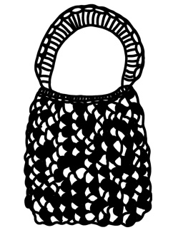 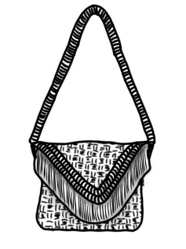

Gambar 1. Desain Tas *Macrame* 1 Gambar 2. Desain Tas *Macrame* 2

(Sumber: Vani Ayu Shari Sitanggang*,* 2023) (Sumber: Vani Ayu Shari Sitanggang*,* 2023)

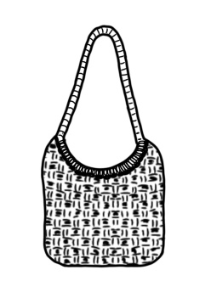 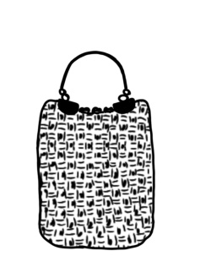

Gambar 3. Desain Tas *Macrame* 3 Gambar 4. Desain Tas *Macrame* 4

(Sumber: Vani Ayu Shari Sitanggang*,* 2023) (Sumber: Vani Ayu Shari Sitanggang*,* 2023)

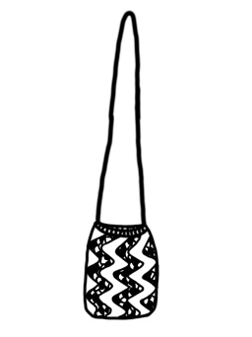

Gambar 5. Desain Tas *Macrame* 5

(Sumber: Vani Ayu Shari Sitanggang*,* 2023)

* 1. **Tahap Perwujudan**

Tahap ini merupakan tahap perwujudan ide, konsep, landasan, dan rancangan karya yang telah dilakukan pada tahap sebelumnya. Proses pembuatan dilakukan tahap demi tahap secara berurutan. Pada tahap ini akan membahas tentang bahan yang akan digunakan, alat yang dibutuhkan, dan proses perwujudan karya tas macrame itu sendiri.

1. **PROSES PENCIPTAAN** 
   1. **Pemotongan Tali**

Pemotongan tali dilakukan setelah mencatat ukuran dan jumlah tali katun yang akan dipakai. Ukuran panjang harus sama rata karena berpengaruh pada saat simpul menyimpul.

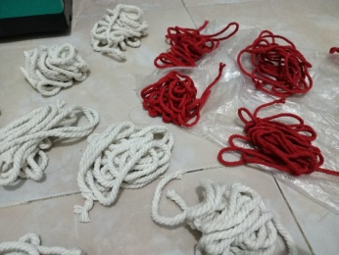

Gambar 1. Potongan Tali

(Sumber: Vani Ayu Shari Sitanggang, 2023)

* 1. **Melilitkan Tali Pada Kayu**

Langkah selanjutnya mengikat tali katun yang telah dipotong ke kayu dengan membuat simpul jangkar.

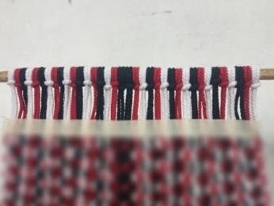

Gambar 2. Melilitkan Tali Pada Kayu

(Sumber: Vani Ayu Shari Sitanggang, 2023)

* 1. **Menyimpul**

Pada tahap ini, penulis mulai menyimpul tiap tali katun dengan berbagai teknik sehingga setiap tali menyatu dan membentuk *macrame*.

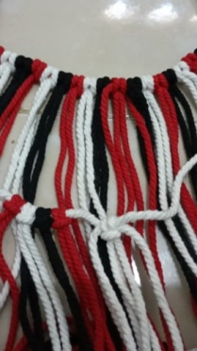 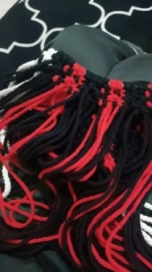

Gambar 3. Simpul Kepala  Gambar 4. Simpulan Awal

(Sumber: Vani Ayu Shari Sitanggang, 2023) (Sumber: Vani Ayu Shari Sitanggang, 2023)

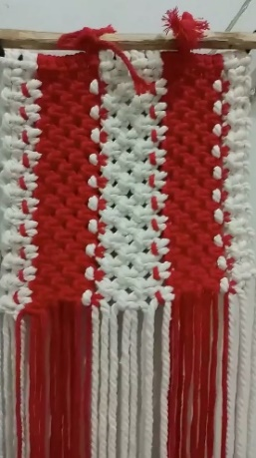 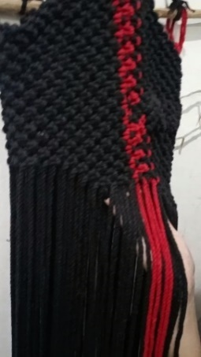

Gambar 5. Menyimpul Badan Tas  Gambar 6. Simpulan Keseluruhan Badan Tas

(Sumber: Vani Ayu Shari Sitanggang, 2023) (Sumber: Vani Ayu Shari Sitanggang, 2023)

* 1. **Menggunting Sisa Tali**

Pada tahap ini melakukan pemotongan pada sifat tali yang telah selesai disimpul dan direkatkan.

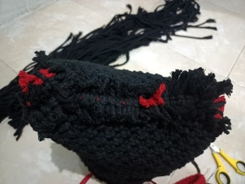

Gambar 7. Pemotongan Sisa Tali

(Sumber: Vani Ayu Shari Sitanggang, 2023)

* 1. **Membuat Pegangan**

Tahap terakhir membuat pegangan pada tas *macrame*, penulis membuat pegangan yang dibuat dari sisa tali katun, gagang besi dan tali rantai dipadu tali katun.

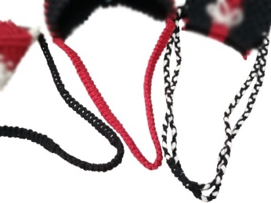

Gambar 8. Pegangan Dari Tali Katun

(Sumber: Vani Ayu Shari Sitanggang, 2023)

1. **HASIL DAN PEMBAHASAN**
   1. **Tas *Macrame* 1**

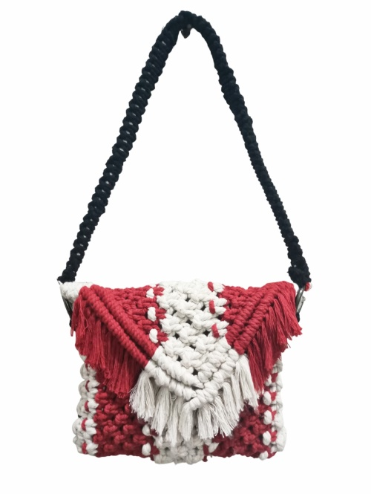

**Gambar 1.** “*Shoulder Bag* *Macrame*” Tali Katun, P 20 × L 5 × T 44 cm, 2023

(Sumber: Vani Ayu Shari Sitanggang, 2023)

Karya tas *macrame* ini memiliki model *shoulder bag*, tas macrame ini hanya menggunakan dua warna tali katun pada bagian badannya. Tali katun yang dipakai sebanyak 20 helai sepanjang 300 cm yaitu 8 helai tali katun berwarna putih dan 12 helai tali katun berwarna merah. Untuk bagian badan tas *macrame* ini menggunakan simpul persegi atau *square knot*, namun pada bagian tutup tas menggunakan simpul setengah halangan ganda atau *double half* *hitch knot*. Selanjutnya pegangan tas *macrame* menggunakan tiga helai tali katun sepanjang 100 cm dan satu helai tali katun sepanjang 230 cm berwarna hitam, simpul yang dipakai pada pegangan tas ini adalah simpul persegi.

* 1. **Tas *Macrame* 2**

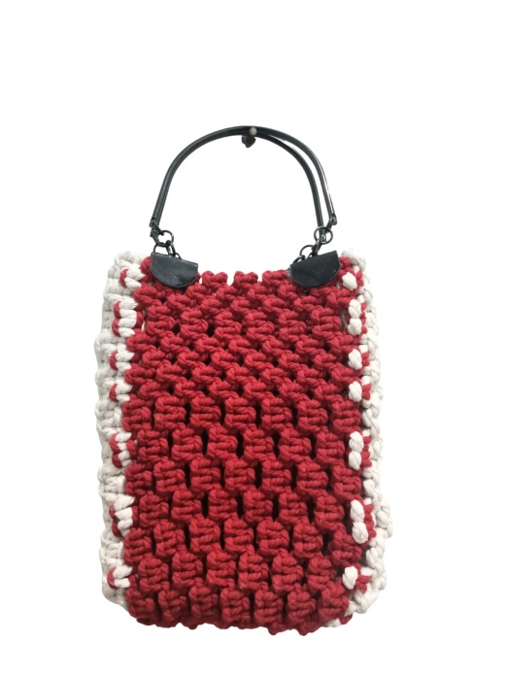

**Gambar 2.** “*Hand Bag Macrame*” Tali Katun, P 17 × L 5 × T 32 cm, 2023

(Sumber: Vani Ayu Shari Sitanggang, 2023)

Karya tas *macrame* ini memiliki model *hand bag*, tas ini hanya dapat digenggam oleh tangan, menentengnya di pergelangan dan juga biasa dikenakan di lengan. Tas ini menggunakan tali katun berwarna putih sebanyak 4 helai dan merah sebanyak 14 helai tali yang kedua warna tersebut memiliki panjang 190 cm.

Simpul yang digunakan pada tas *macrame* ini adalah simpul persegi, sedangkan untuk pegangan tas menggunakan gagang besi berwarna hitam yang dijepit disisi atas tas.

* 1. **Tas *Macrame* 3**

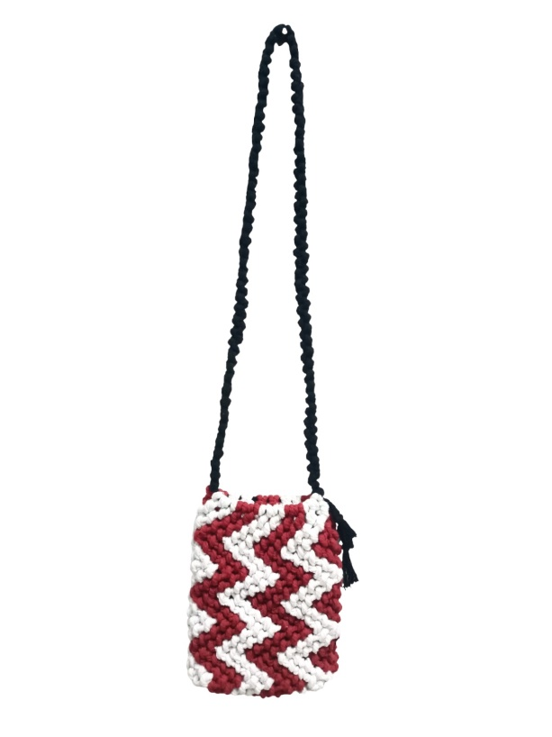

**Gambar 3.** “Mini *Bag Macrame*” Tali Katun, P 14 × L 3,5 × T 60 cm, 2023

(Sumber: Vani Ayu Shari Sitanggang, 2023)

Karya tas *macrame* ini adalah karya tas yang paling kecil, sesuai dengan ukurannya tas ini memiliki model mini *bag*. Simpul yang dipakai pada tas ini adalah simpul setengah halangan ganda yang membentuk *zig-zag*, hal inilah yang menjadi ciri khasnya. Pada badan tas menggunakan 10 helai tali katun berwarna putih dan 10 helai tali katun berwarna merah yang masing-masing memiliki panjang 220 cm. Pegangan tas *macrame* ini menggunakan tali katun berwarna hitam yang dikepang. Muatan pada tas ini sedikit, hanya barang-barang kecil yang cocok disimpan di dalamnya.

1. **KESIMPULAN**

*Macrame* merupakan salah satu kerajinan tangan dalam membuat hiasan atau benda pakai yang menggunakan keterampilan dengan hanya menguasai simpul dasar, dengan penguasaan simpul menyimpul tersebut dapat mencapai tujuan dalam memvisualisasikan, meningkatkan kemampuan dan pengekspresian ide ke dalam suatu karya *macrame***.**

Proses pembuatan tas *macrame* ini memakan cukup waktu karena dikerjakan secara manual menggunakan tangan tanpa bantuan mesin sama sekali, dimulai dari mengukur tali, pemotongan tali, pengikatan pada kayu, simpul menyimpul setiap bagian tali yang harus dilakukan secara teliti sampai barang yang dihasilkan terbentuk dengan rapi dan pembuatan hingga pemasangan tali tas atau pegangan tas. Hasil karya tas macrame ini dapat dipakai pada kegiatan sehari-hari seperti ketika bepergian, belanja, nongkrong atau hanya sekedar pelengkap *outfit* saja.

**Daftar Pustaka**

Abubakar, B. (2017). Dalihan Na Tolu pada Masyarakat Batak Toba di Kota Medan. Banda Aceh: Balai Pelestarian Nilai Budaya Aceh.

Budiyono, dkk. (2008). Kriya Tekstil: Jilid 1. Jakarta: Direktorat Pembinaan Sekolah Menengah Kejuruan.

Djatiprambudi, D. (2017). Penciptaan Seni Sebagai Penelitian. Seminar Nasional Seni dan Desain, 24-30.

Indrarini, I. (2009). Kerajinan Tas Tangan Dari Bra. Prosiding Seminar Nasional Program Studi Teknik Boga Busana, 4(1), 283-288.

Mutmainah, S., & Ahmad, A. S. E. (2014). Kriya Anyam. Surabaya: Jurusan Seni Rupa Fakultas Bahasa dan Seni UNESA.

Prawira, N. G. (2017). Seni Rupa dan Kriya. Bandung: Satu Nusa.

Purwani, S., & Siburian, S. A. R. (2022). Ulos Ragi Hidup Dengan Batik Motif Gorga Pada Desain Busana Pesta Gala. Jurnal Socia Akademika, 8(2), 124-134.

Siburian, T. P. (2022). Bentuk Visual Dan Makna Simbolik Gorga Batak Toba. Journal Of Contemporary Indonesia Art, 8(1), 49-57.

Turang, W. C., & Turang, D. A. O. (2021). Pengembangan Desain Tas Wanita Berbahan Rumput Purun Menggunakan Metode ATUMICS. Jurnal Desain Produk (Pengetahuan dan Perancangan Produk), 4(1), 33-42.

Wati, E., & Josef, A. I. (2022). Perancangan Sarung Bantal Hias Untuk Sofa Dengan Teknik Makrame. Acintya, 14(2), 136-143.